INDICAÇÃO Nº 1304/2018

Súmula: - Indico ao Poder Executivo Municipal, na pessoa do Excelentíssimo Senhor Igor Soares, Prefeito Municipal, a necessidade da “Pavimentação Asfáltica” de um pequeno trecho, da rua Anita Malfati, que liga o Parque Miraflor ao Jardim Ruth, nesta municipalidade.

INDICO à Mesa, na forma regimental vigente, seja oficiado o Poder Executivo Municipal, na pessoa do Excelentíssimo Senhor Igor Soares, Prefeito Municipal, a necessidade da “Pavimentação Asfáltica” de um pequeno trecho, da rua Anita Malfati, que liga o Parque Miraflor ao Jardim Ruth, nesta municipalidade.

Justificativa
Senhor Presidente:-
Senhores Vereadores:-
Senhoras Vereadoras:-
Este pedido se dá pelo fato de existirem vários pedidos a este nobre vereador sinalizando a necessidade do asfaltamento deste pequeno trecho da rua Anita Malfati, pois a mesma é uma importante via que faz a ligação entre os bairros, Parque Miraflor e o Jardim Ruth e apenas um pequeno trecho desta via não tem o asfalto onde está muito danificado e em tempos de chuva faz muito lama dificultando a passagem dos moradores desta região.

Diante do exposto, e visando a solução viável para esta problemática, coloco a presente propositura para apreciação do plenário, e conto com o apoio dos nobres pares para aprovação.

Sala das Sessões Bemvindo Moreira Nery, 17 de setembro de 2018.

Vereador Rafael Alan de Moraes Romeiro
Professor Rafael
Líder do Governo
Vice-Presidente
PODEMOS
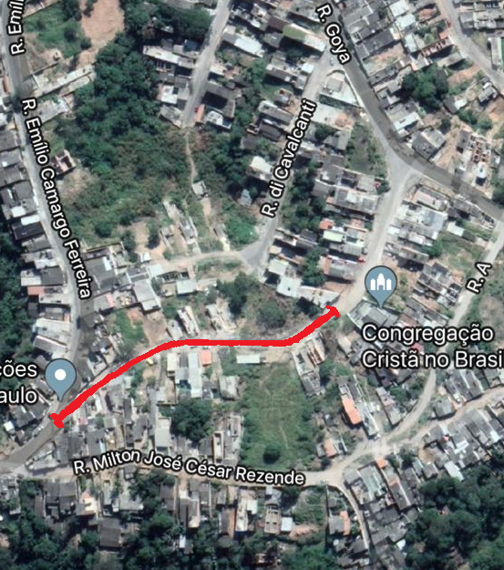

Sala das Sessões Bemvindo Moreira Nery, 17 de setembro de 2018.

Vereador Rafael Alan de Moraes Romeiro
Professor Rafael
Líder do Governo
Vice-Presidente
PODEMOS

